Ninna nanna dell'Arno – The Arno river lullaby
This song is a lullaby that speaks about the river Arno, the inhabitants and the most famous buildings and monuments of Florence.

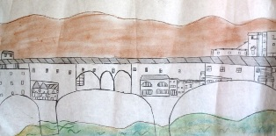

Ninna nanna dell'Arno

Mezzanotte l'è già parecchio
che è suonata a Palazzo Vecchio
e Firenze la dorme alfine
fra i guanciali delle colline
Tutto tace nel camminare
senti un passo rimbombare
e per poco non chiedi scusa
sotto a ogni finestra chiusa
Dorme il Davide ed il Biancone
il campanile e il cupolone
dormono tutti i celebri sassi
dorme l'autista dentro il taxi
Nella vetture il vetturino
e in piedi dorme anche il ronzino
Tutto dorme gli è come in panna
e l'Arno canta la ninna nanna

Però qualcuno nel girare
anche di notte tu po' trovare
i' gruppetto tutt'agitato
che discute sul campionato
La coppietta ritardataria
che l'ha tanto bisogno d'aria
che va in cerca di angoli bui
perchè lo sanno lei e lui
Però in qualche casa un manca
chi la notte la passa bianca
c'è un piccino nella culla
gli è tranquillo un gli occorre nulla
però a dormire un si decide
la mamma ha sonno e lui ride
con codesti l'Arno s'inganna
e invano canta la ninna nanna.

